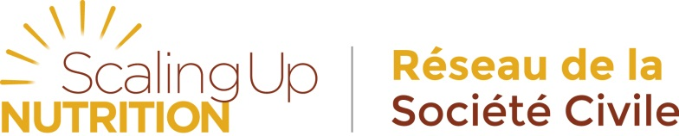

Stratégie de Membres du Réseau de la Société Civile
du Mouvement de Renforcement de la Nutrition (RSC SUN)

Les organisations de la société civile ont une voix collective très puissante et peuvent offrir le soutien de la population/communauté pour le renforcement local de la nutrition

Réseau de la Société Civile de SUN (RSC SUN)
Le Réseau de la société civile du mouvement SUN (RSC SUN) a été établi au niveau mondial afin de soutenir la création et l’évolution d’alliances de la société civile (ASC) dans les pays SUN et de faciliter la communication et la coordination dans toutes les ASC SUN et dans le mouvement SUN au sens large.
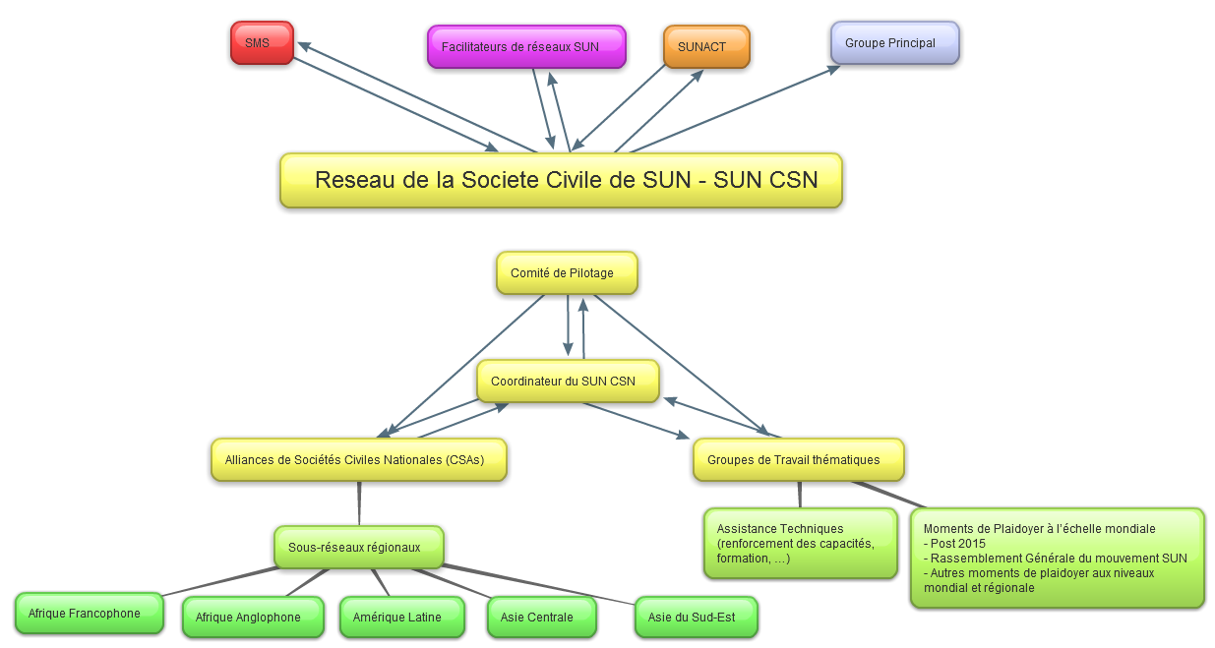
Structure de gouvernance du RSC SUN

But du réseau
Le but primaire du Réseau de la société civile du mouvement SUN (RSC SUN) est d’encourager l’harmonisation des stratégies, programmes et ressources des organisations de la société civile (OSC) avec les plans nationaux pour le renforcement de la nutrition. Pour ce faire, le RSC vise à consolider le soutien offert aux alliances nationales de la société civile et à renforcer les capacités de ces alliances. Son rôle est d’encourager la participation efficace de la société civile au processus du mouvement SUN aux niveaux national et mondial, et d’aider les ASC des pays SUN à préconiser l’élaboration de plans ambitieux. Il contribue également à la mise en œuvre et au déploiement de plans nationaux chiffrés et au suivi de la réalisation de ces plans.

Emphase
Fournir un appui aux efforts nationaux.

Nos membres actuels
Le Réseau de la société civile est composé de représentants de chacune des alliances / plateformes nationales de sociétés civiles (SUN ASCs) actives animées par un comité de pilotage et un coordonnateur du réseau. Les ASC SUN représentent plusieurs centaines d'organisations et réseaux nationaux, régionaux et internationaux travaillant dans divers domaines, notamment: des petits exploitants agricoles, les pêcheurs, les défenseurs des droits de l'homme, des groupes de femmes, des organismes d'aide humanitaire, des organismes de recherche, des organismes de plaidoyer, des associations de consommateurs, des syndicats et bien d'autres, activement engagés dans le renforcement et la mise à l’échelle de la nutrition dans leur pays. Les organisations au sein du réseau travaillent ensemble pour renforcer les capacités et optimiser des ressources afin d'assurer le plus grand impact sur la nutrition.

Qui peut être membre
Suivant le principe d’inclusivité du mouvement SUN, l'adhésion au réseau est ouverte à toute organisation de la société civile et institutions souhaitant établir des liens avec le réseau de la société civile SUN (RSC SUN). Rejoindre le réseau devrait toutefois être un choix institutionnel et non à titre individuel. Cependant, les organisations déjà membres d'un autre réseau du mouvement SUN, ne peuvent pas adhérer au RSC SUN. En devenant membre, vous vous engagez à contribuer activement aux objectifs du mouvement SUN et du RSC SUN.
Les personnes intéressées et souhaitant suivre les efforts du RSC SUN sont invités à devenir des amis du réseau et recevoir des mises à jour régulières.
Le comité de pilotage du Réseau reste maître de la prise de décision pour le RSC SUN, tout en recevant les conseils des Alliances de la Société Civile SUN dans les pays du mouvement SUN.

Partenaires du RSC SUN
Le RSC SUN développera également des relations avec d'autres partenaires non-membres pour soutenir / appuyer les efforts du réseau et le partage d’expériences.

Principes directeurs
En rejoignant le réseau, les membres s'engagent à adopter et adhérer aux principes d'engagement du mouvement SUN . Ces principes devraient informer et guider tous les aspects de la vie du RSC SUN à la fois au niveau mondial et dans les pays.

Déclaration et engagements d’adhésion
En rejoignant le réseau, les organisations fourniront une brève description de ce qu'elles envisagent apporter au réseau.

Exemples de type de soutien qu’une organisation membre peut s’engager à apporter
Nous comprenons que toutes les organisations n’ont pas la possibilité d'apporter des ressources importantes au réseau. Toutefois, voici ci-dessous des exemples du type de soutien que vous pourriez apporter si votre organisation est en mesure de le faire.
- Coordonner et / ou donner accès à des forums d'assistance technique / espaces de questions / réponses en ligne;
- Télécharger des outils et ressources spécifiques - notes d'orientation, guides existants, trousses à outils, matériaux de formation / de plaidoyer
- Donner l’opportunité et / ou soutenir la participation de représentants des ASC SUN aux formations,
- Organiser / contribuer par votre expertise à des webinaires (autour de sujets spécifiques qui seront enregistrés et disponibles hors connexion)
- Fournir des services de traduction (traduction simultanée lors des événements, traduction de documents clés, dialogues linguistiques, faciliter la mise en œuvre de certaines dimensions de la stratégie de renforcement des capacités en plusieurs langues)
- Faciliter la documentation des expériences des pays
- Moyens spécifiques pour renforcer les capacités des ASC SUN pour s'assurer que les efforts se produisent au niveau des districts
- Faciliter l’accès à de l'assistance technique dans les pays SUN, etc ...

Ce qu’être membre signifie pour votre organisation
1. Accéder à une mise à jour mensuelle des activités du RSC SUN
2. Accéder à de nombreuses ressources pour appuyer les efforts dans les pays (documents des ASC SUN pour guider vos efforts, portail vers des ressources et outils, accès à des outils et ressources spécifiques du RSC SUN)
3. Appartenir au mouvement SUN
4. Appartenir à une communauté d’acteurs clés engagés dans la lutte contre la malnutrition de la base vers le haut
5. Faire partie et contribuer à des efforts de plaidoyer coordonnés et harmonisés
6. Avoir la possibilité de participer à des échanges d’expériences et d’apprentissage pour contribuer à l’amélioration de nos pratiques
7. Contribuer à une Journée Mondiale d’Action annuelle pendant laquelle vous vous engagez à participer et à organiser des évènements, activités et autres efforts pour lutter contre la malnutrition quelle que soit l'orientation de VOTRE organisation, et dans le cadre des efforts du RSC SUN
8. Accéder à des opportunités pour influencer les dialogues et orientations au niveau mondial pour la nutrition à travers des efforts de plaidoyer à des moments mondiaux et régionaux clés (post-2015, Route vers Rio, Année Internationale de l’Agriculture Familiale)
9. Participer à des évènements SUN clés (à travers des processus de nominations ouverts et transparents et selon les moyens financiers limités disponibles, la priorité étant donnée aux représentants des ASC SUN nationales)
10. Participer à des groupes de travail thématiques ou d’assistance technique
11. Echange de liens internet – meilleure visibilité de votre organisation.

Que peut apporter VOTRE organisation au RSC SUN
1. Apporter une expertise dans un domaine spécifique
2. Apporter de l’assistance technique pour les efforts dans les pays
3. Contribuer à l'élaboration et à la mise en œuvre de la stratégie de renforcement des capacités du RSC SUN
4. Offrir des possibilités, lorsque possible, pour l'expansion du réseau et de soutenir son fonctionnement et la mise en œuvre efficace de ses différentes stratégies afin d’atteindre les communautés qui souffrent de malnutrition dans les pays SUN.
5. Mettre le lien du RSC SUN sur votre site internet pour une meilleure visibilité des activités du RSC SUN.

Veuillez noter que l'adhésion au réseau ne vous donnera pas accès à des ressources financières. Le RSC SUN a des ressources très limitées et est constamment à la recherche d'un soutien supplémentaire pour être en mesure de fonctionner plus efficacement et mettre en œuvre ses différentes stratégies et activités.

Processus pour devenir membre
- Exprimez votre intérêt de devenir membre en remplissant les formulaires des annexes 1 et 2et la fiche d’inscription, signés par la personne responsable de votre organisation puis les renvoyer par courriel à sun.csnetwork@savethechildren.org.uk.
- Les demandes d'adhésion seront alors revues par le secrétariat du RSC SUN afin de vérifier le respect des principes SUN, ainsi que le formulaire rempli d’autorisation de diffusion des données, puis amenées au comité de pilotage du RSC SUN, ou le comité approprié en fonction de l’expansion du réseau.
Si une organisation candidate ne respecte pas les principes SUN, la candidature deviendra alors inéligible au statut de membre. Cependant, l’organisation pourra être considérée comme amie du réseau et recevoir les informations des activités du RSC SUN ; elle pourra demander à être membre du réseau à une étape ultérieure, lorsque les potentiels conflits d’intérêt ou le non-respect des principes auront été résolus.
- Si des objections surviennent, la demande d'adhésion sera amenée à une étape de vote des membres du comité de pilotage du RSC SUN.

Processus pour devenir ami du réseau
- Exprimez votre intérêt de devenir ami du réseau en nous contactant à sun.csnetwork@savethechildren.org.uk.

Annexe 1 – Formulaire d’adhésion
Nom de l’organisation:

Détails et description de l’organisation:

Site internet de l’organisation:

Représentant de l’organisation et contact (nom, adresse physique, adresse email, skype, téléphone et fax):

- Merci de cocher cette case si votre demande d’adhésion est faite au nom de l’Alliance / Plateforme / Réseau de Sociétés civiles de SUN dans votre pays □
Catégorie de membre
- Membre du réseau (voir déclaration ci-dessous) □
- Ami du réseau (si vous choisissez d'être un ami du réseau vous n'avez pas besoin de remplir la section de déclaration) □
Déclaration
En adhérant au RSC du mouvement SUN, NOM DE L’ORGANISATION s’engage à (en moins de 200/300 mots) – les engagements doivent être exprimés sous forme d’actions concrètes (temps de personnel dédié, expertise fournie, alignement au niveau national et ce que cela signifie, traduction de documents clés, organisation de dialogues linguistiques, etc.) :

* Je confirme que le fichier xls d’inscription et le présent formulaire ont été remplis et joints au courriel □
* Je confirme que notre organisation autorise le secrétariat du RSC du mouvement SUN à gérer les informations pour contacter notre organisation et à utiliser ces détails pour des activités en lien avec le RSC SUN.
□ Oui – j’autorise le RSC SUN à gérer les informations pour contacter notre organisation et à utiliser ces détails pour des activités en lien avec le RSC SUN, y compris partager ces informations sur le site web du RSC SUN.
□ Oui – j’autorise le RSC SUN à gérer les informations pour contacter notre organisation et à utiliser ces détails pour des activités en lien avec le RSC SUN, mais souhaite être contacté avant que ces informations soient partagées sur le site web du RSC SUN.
□ Non – je préfère que le RSC SUN n’utilise ces informations pour les activités en lien avec le RSC SUN sans accord au préalable de notre part.
** Veuillez noter qu’en devenant membre du RSC du mouvement SUN, vous vous engagez également à rendre compte des engagements ci-dessus énoncés et activités en liens avec le RSC SUN au secrétariat du réseau au moins deux fois par an, ou plus fréquemment si requis.

Date ___________________________________
Nom et poste du représentant de l’Organisation ___________________________________

Signature du représentant ___________________________________

Merci de compléter, faire valider et signer ce formulaire et de le renvoyer pas email à sun.csnetwork@savethechildren.org.uk

Annexe 2 – Formulaire de diffusion des données pour les organisations demandant une adhésion

Les organisations qui souhaitent être membres du Réseau de la Société Civile du mouvement SUN doivent également remplir et faire signer par un représentant officiel le formulaire ci-dessous de diffusion des données.

L’organisation candidate doit s’assurer de l’exactitude et de l’exhaustivité du formulaire de diffusion des données.

L’organisation candidate doit également s’assurer qu’un processus interne est en place pour revoir régulièrement les engagements et les autorisations de diffusion des données, et pour mettre à jour les formulaires d’autorisation de diffusion des données chaque année.

Le RSC SUN ne sera pas responsable en cas d’information erronée ni pour la mise à jour des données dépassées.
Formulaire de diffusion des données pour les candidats à une adhésion au RSC SUN
En adhérant au RSC du mouvement SUN, NOM DE L’ORGANISATION s’engage à | Oui | Non
Respecter les engagements pris dans le formulaire d’adhésion
ETRE TRANSPARANT PARTICULIEREMENT CONCERNANT SES INTENTIONS ET SON IMPACT : les parties prenantes adopteront un comportement transparent lors de toutes les interactions dans le contexte du mouvement SUN. Les parties prenantes s’engagent également à mener des évaluations rigoureuses de l’impact de l’action collective et de la contribution des membres individuels.
ETRE INCLUSIF : le mouvement SUN est ouvert à toute partie prenante qui montre son engagement pour ses objectifs. L’exclusion doit être évitée à tous prix.
ETRE BASE SUR LES DROITS : toutes les parties prenantes doivent agir dans le respect de l’égalité et des droits de toutes les femmes, de tous les hommes et de tous les enfants.
ETRE PRET A NEGOCIER : toutes les parties prenantes du mouvement SUN ont la responsabilité de fournir un appui cohérent et réactif aux gouvernements nationaux dans la mise en œuvre des politiques et des plans relatifs à la nutrition. Les parties prenantes chercheront à résoudre les divergences d’approche ou les intérêts divergents ou opposés lorsqu’ils se présentent.
ETRE CONSTANT ET RENDRE DES COMPTES : toutes les parties prenantes sont tenues collectivement responsables de leurs engagements communs ; elles doivent assurer un suivi régulier de ces engagements et se tenir mutuellement responsables de la mise en œuvre de ces engagements.
ETRE RENTABLE : afin de minimiser les coûts, les parties prenantes doivent prendre en compte les résultats des politiques et des actions qui ont l’impact le plus important et le plus durable.
ETRE CONSTAMMENT EN COMMUNICATION : toutes les parties prenantes s’engagent à partager leurs intentions, actions, expériences et préoccupations.
AGIR AVEC INTEGRITE ET DE MANIERE ETHIQUE, AFIN DE PROMOUVOIR LA REPUTATION ET L’IMPACT DU MOUVEMENT SUN : les parties prenantes doivent reconnaitre que les conflits d’intérêt personnels ou institutionnels doivent être gérés avec le plus d’intégrité possible.
SE RESPECTER ET CHERCHER A OBTENIR LA CONFIANCE DE CEUX AVEC LESQUELS VOUS TRAVAILLEZ : les parties prenantes contribuent à différents degrés à l’effort collectif. Le respect de ces différences est essentiel pour construire la confiance nécessaire à la collaboration.
NE PAS NUIRE : toutes les parties prenantes s’engagent à s’assurer que toutes les mères et tous les enfants ont les moyens de mettre en œuvre leur droit à une nutrition correcte. Quelles que soient les actions entreprises, le bien-être des mères et des enfants exposés à la sous-nutrition devrait être la priorité. Ainsi, les conséquences négatives que pourrait avoir une action doivent être étudiées avant d’entreprendre quelque action que ce soit.
Toujours respecter les droits des enfants.
NOM DE L’ORGANISATION déclare par la présente que | Oui | Non
Un processus officiel interne a été suivi pour présenter la demande d’adhésion.
Une personne ou un comité a été désigné pour faire le lien avec le RSC SUN
Les processus internes sont régulièrement revus afin de garantir que l’information fournie dans le document d’autorisation de diffusion des données est à jour, et de s’engager à revoir annuellement l’information fournie pour mettre à jour la base de données du RSC SUN, le cas échéant.
Un suivi permanent est effectué concernant la nouvelle législation qui pourrait avoir un impact sur la contribution de l’organisation au réseau et le formulaire correspondant de diffusion des données
Les questions de conflits d’intérêts sont toujours à l’ordre du jour de la contribution de l’organisation aux efforts du RSC SUN.
Un registre des risques a été mis en place ainsi qu’un processus pour le suivi régulier de l’adhésion au RSC SUN.
Des mécanismes clairs sont en place pour s’assurer que tout changement dans le statut de l’organisation membre est communiqué.
L’organisation respecte les règlements et obligations légales nationaux, et les codes et obligations internationaux en vigueur (y compris le code international de commercialisation des produits de substitution du lait maternel) – merci de prendre ceci en compte pour tous les pays où l’organisation est présente
Les activités de l’organisation respectent les cultures locales
L’organisation a respecté et continue de respecter les droits de l’homme
L’organisation a respecté et continue de respecter les conventions des Nations-Unies, les traités internationaux ou autres.
L’organisation n’est associée à aucune activité de trafic humain
L’organisation n’est associée à aucune activité ou partenariat qui selon elle devrait être déclaré. Si c’est le cas, merci de fournir la liste (par exemple, une organisation doit déclarer son association ou sa prise d’intérêt dans toute entreprise qui pourrait potentiellement violer le code de commercialisation des produits de substitution du lait maternel dans certains pays)
En devenant membre, l’organisation comprend qu’elle n’a pas de pouvoir de décision, qui reste entre les mains du comité de pilotage du réseau, conseillé par les Alliances de la Société Civile SUN dans les pays du mouvement SUN.

Date

Nom et poste du représentant de l’Organisation ___________________________________

Signature du représentant

Merci de compléter, faire valider et signer ce formulaire et de le renvoyer pas email à sun.csnetwork@savethechildren.org.uk

http://scalingupnutrition.org/fr/principes-de-lengagement

